ЕДИНая ГОСУДАРСТВЕННая ИНФОРМАЦИОННая
СИСТЕМа В СФЕРЕ ЗДРАВООХРАНЕНИЯ Министерства здравоохранения Российской Федерации

ФЕДЕРАЛЬНЫЙ РЕГИСТР МЕДИЦИНСКИХ РАБОТНИКОВ
ФЕДЕРАЛЬНЫЙ РЕестр МЕДИЦИНСКИХ ОРГАНИЗАЦИЙ

сведения об обучающихся в образовательных организациях, допущенных к осуществлению медицинской деятельности

Руководство пользователя

2018 год
СОДЕРЖАНИЕ
АННОТАЦИЯ 4
ТЕРМИНЫ, ОПРЕДЕЛЕНИЯ, ИСПОЛЬЗУЕМЫЕ СОКРАЩЕНИЯ 5
1. ВВЕДЕНИЕ 6
1.1 Область применения 6
1.2. Краткое описание возможностей 6
1.3. Уровень подготовки пользователя 6
1.4. Перечень эксплуатационной документации, с которой необходимо ознакомиться пользователю 6
2. НАЗНАЧЕНИЕ СИСТЕМЫ 7
2.1. Функции, для автоматизации которых предназначена Система 7
2.2. Условия, при соблюдении которых обеспечивается применение Системы 7
3. ПОДГОТОВКА К РАБОТЕ 8
3.1. Порядок загрузки данных и программ 8
3.2. Вход в Систему 8
3.3. Выход из Системы 12
3.4. Порядок проверки работоспособности 12
4. ОПИСАНИЕ ФУНКЦИОНАЛЬНОСТИ СИСТЕМЫ 13
4.1. Описание всех выполняемых функций, задач, процедур 13
4.2. Описание операций технологического процесса обработки данных, необходимых для выполнения функций, задач, процедур 13
4.2.1. Добавление записи об обучающемся в Систему 13
4.2.3. Добавление образовательной организации в ФРМО 30
5. АВАРИЙНЫЕ СИТУАЦИИ 42
5.1. Действия при аварийных ситуациях 42
5.2. Контактная информация 42
5.3. Порядок обращения в службу технической поддержки 42
5.4. Создание снимков экрана – «скриншотов» 42
6. РЕКОМЕНДАЦИИ ПО ОСВОЕНИЮ 43
7. ПРИЛОЖЕНИЯ 44
7.1 Приложение А. Форма заявки на предоставление доступа в ФРМР/ФРМО в части сведений об обучающихся в образовательных организациях, допущенных к осуществлению медицинской деятельности 44
7.2 Приложение Б. Матрица прав и ролей пользователей ФРМР/ФРМО в части сведений об обучающихся в образовательных организациях, допущенных к осуществлению медицинской деятельности 45
7.3 Приложение В. Форма заявки на прекращения доступа в ФРМР/ФРМО в части сведений об обучающихся в образовательных организациях, допущенных к осуществлению медицинской деятельности 48
7.4 Приложение Г. Форма заявки на добавление государственной образовательной организации в Федеральный реестр медицинских организаций 49
7.5 Приложение Д. Форма заявки на добавление образовательной организации с типом «Частное юридическое лицо» или «Индивидуальный предприниматель» в Федеральный реестр медицинских организаций 51
7.6 Приложение Е. Форма заявки на добавление филиала образовательной организации 53
7.7 Приложение Ж. Форма заявки на закрытие образовательной организации и исключение из Федерального реестра медицинских организаций 54

АННОТАЦИЯ
Настоящий документ является руководством пользователя по эксплуатации Федерального регистра медицинских работников (далее – ФРМР) в части обучающихся в образовательных организациях, допущенных к осуществлению медицинской деятельности, а также Федерального реестра медицинских организаций (далее – ФРМО) в части образовательных организаций (далее – Система).
Данное руководство содержит информацию об операциях, выполняемых пользователями при ведении Системы в части ввода персональных данных и информации об адресах обучающихся, сведений о профессиональном образовании, свидетельствах об аккредитации специалистов, а также сведений о паспорте образовательных организаций: информация об адресах, структурных подразделениях (факультетах/отделениях) образовательных организаций.
Операции в Системе доступны в соответствии с матрицей прав и ролей, приведенной в Приложении Б.

ТЕРМИНЫ, ОПРЕДЕЛЕНИЯ, ИСПОЛЬЗУЕМЫЕ СОКРАЩЕНИЯ
Обозначение | Описание
ЕГИСЗ | Единая государственная информационная система здравоохранения
ЕПГУ | Единый портал государственных услуг
ЕСИАиА | Единая система идентификации, аутентификации и авторизации
НСИ | Нормативно-справочная информация
ОО | Образовательная организация
ПК | Персональный компьютер
РФ | Российская Федерация
Система | ФРМР/ФРМО в части сведений об обучающихся в образовательных организациях, допущенных к осуществлению медицинской деятельности
СТП ЕГИСЗ | Служба технической поддержки ЕГИСЗ
ФИАС | Федеральная информационная адресная система
ФРМО | Федеральный реестр медицинских организаций
ФРМР | Федеральный регистр медицинских работников

ВВЕДЕНИЕ

1.1 Область применения
Система применяется в Министерстве здравоохранения, а также органах государственной власти субъектов Российской Федерации и муниципальных образованиях как автоматизированный инструмент для процессов сбора, обработки и анализа данных с целью осуществления информационно-аналитической поддержки принятия решений в сфере здравоохранения.

Краткое описание возможностей
Система позволяет осуществлять автоматизацию процессов сбора, обработки и анализа данных о количественном и качественном составе обучающихся, допущенных к осуществлению медицинской деятельности, в медицинских образовательных организациях с использованием современных информационных технологий.

Уровень подготовки пользователя
При работе с Системой пользователь должен обладать знаниями предметной области, навыками работы с операционной системой MICROSOFT WINDOWS и веб-браузером, а также пройти специальное обучение по работе с Системой или ознакомиться с данным руководством пользователя.

Перечень эксплуатационной документации, с которой необходимо ознакомиться пользователю
Для успешной эксплуатации Системы пользователю необходимо ознакомиться с данным руководством.

2. НАЗНАЧЕНИЕ СИСТЕМЫ

Функции, для автоматизации которых предназначена Система
Система предназначена для автоматизации следующих процессов:
- сбора, обработки и хранения информации о качественном и количественном составе обучающихся в медицинских образовательных организациях, которая включает в себя:
  - персональные данные обучающихся;
  - сведения об адресах обучающихся;
  - сведения о профессиональном образовании;
  - сведения об аккредитации специалиста;
- поиска обучающихся по ключевым параметрам.
- сбора, обработки и хранения информации об образовательных организациях, их структурных подразделениях (факультетах/отделениях) которая включает в себя:
  - общие сведения об образовательной организации;
  - сведения об адресах образовательной организаций;
  - сведения о структурных подразделениях (факультетах/отделениях) образовательной организации;
- поиска образовательных организаций по ключевым параметрам.

Условия, при соблюдении которых обеспечивается применение Системы
Для обеспечения применения Системы необходимо наличие следующих минимальных технических средств:
- IBM-совместимый ПК, с процессором с частотой процессора 700 МГц и выше;
- 512 Мб ОЗУ;
- операционная система Windows XP/7/8.
Рекомендуемые технические средства:
- ПК с процессором с тактовой частотой процессора 2 ГГц и выше;
- 2 Гб ОЗУ;
- операционная система Windows 7/8.
Персональный компьютер должен быть подключен к сети Интернет со скоростью передачи данных не менее 256 Кбит/с.
Системные программные средства, необходимые для работы с Системой, должны быть представлены лицензионной локализованной версией системного программного обеспечения.

3. ПОДГОТОВКА К РАБОТЕ

Порядок загрузки данных и программ
Для начала работы с Системой пользователю на рабочем месте необходимо иметь доступ к сети INTERNET, установленный браузер INTERNET EXPLORER версии 7.0 и выше (рекомендуется версия 10.0) или GOOGLE CHROME 5.0 и выше (рекомендуется версия 53.0).

Вход в Систему
Для входа в Систему необходимо открыть веб-браузер и в адресной строке ввести http://nr.egisz.rosminzdrav.ru/. На экране отобразится страница авторизации (Рисунок 1). Для входа в Систему необходимо нажать на кнопку «Войти», после чего произойдёт переход на страницу авторизации ЕСИАиА.
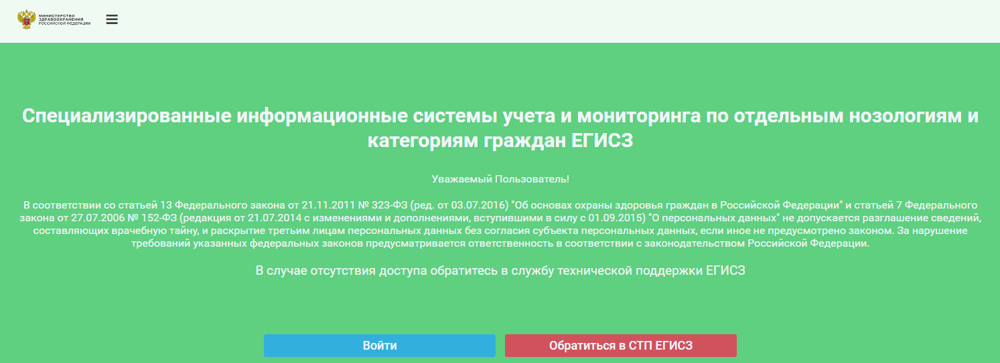
Рисунок 1 – Страница авторизации платформы специализированных информационных систем учета и мониторинга по отдельным нозологиям и категориям граждан ЕГИСЗ
Для предоставления доступа в Систему через ЕСИАиА необходимо зарегистрироваться на едином портале государственных услуг (далее - ЕПГУ) по адресу https://www.gosuslugi.ru/, далее направить заявку в службу технической поддержки (далее – СТП) ЕГИСЗ по адресу egisz@rt-eu.ru (форма заявки приведена в Приложении А). Заявка должна содержать следующую информацию:
- СНИЛС;
- фамилия;
- имя;
- отчество;
- адрес электронной почты;
- субъект РФ;
- полное наименование образовательной организации;
- краткое наименование образовательной организации;
- наименование Системы, в которую необходим доступ – ФРМР/ФРМО в части сведений об обучающихся в образовательных организациях, допущенных к осуществлению медицинской деятельности;
- наименование роли.
Описание ролей пользователей приведено в Приложении Б.
После нажатия на кнопку «Войти» на экране отобразится страница авторизации пользователей на ЕПГУ (Рисунок 2).
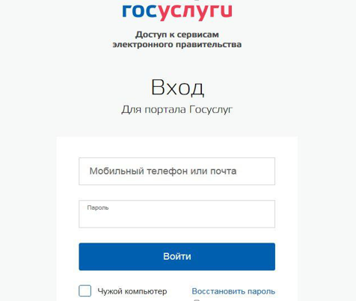
Рисунок 2 – Страница авторизации пользователей на ЕПГУ
На форме авторизации необходимо ввести логин и пароль пользователя и нажать на кнопку «Войти». После чего произойдет переход на главную (стартовую) страницу специализированных информационных систем учета и мониторинга по отдельным нозологиям и категориям граждан ЕГИСЗ (Рисунок 3).

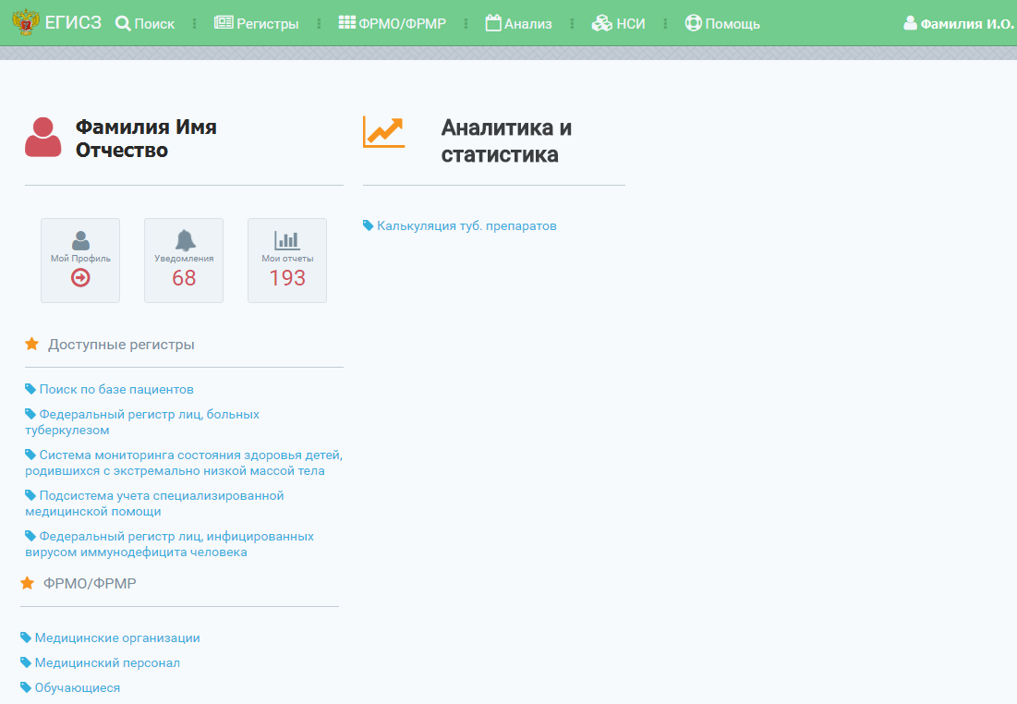
Рисунок 3– Стартовая страница платформы специализированных информационных систем учета и мониторинга по отдельным нозологиям и категориям граждан ЕГИСЗ
На стартовой странице специализированных информационных систем учета и мониторинга по отдельным нозологиям и категориям граждан ЕГИСЗ в блоке «ФРМО/ФРМР» будет отображен список доступных пользователю подсистем (регистров/реестров) согласно предоставленным ролям и привилегиям. Для перехода в Систему необходимо нажать на ссылку «Обучающиеся» (Рисунок 4).
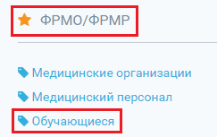
Рисунок 4 – Вход в Систему через стартовую страницу
Также переход в Систему возможно осуществить посредством нажатия на пункт «ФРМО/ФРМР» в верхнем (главном) меню и выбора раздела «Обучающиеся» (Рисунок 5).
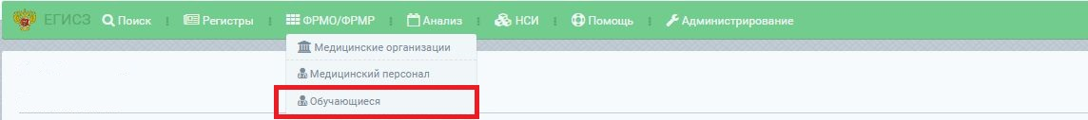
Рисунок 5 – Вход в Систему через главное меню
Далее произойдет переход на стартовую страницу Системы в части сведений об обучающихся (Рисунок 6).
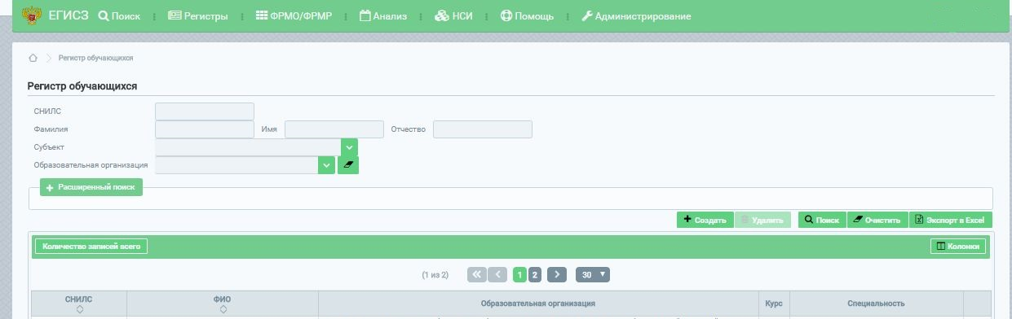
Рисунок 6 – Стартовая страница Системы в части сведений об обучающихся
Для перехода в ФРМО необходимо нажать на ссылку «Медицинские организации» (Рисунок 7) на стартовой странице специализированных информационных систем учета и мониторинга по отдельным нозологиям и категориям граждан ЕГИСЗ в блоке «ФРМО/ФРМР».
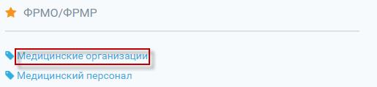
Рисунок 7 – Вход в ФРМО через стартовую страницу
Также переход в ФРМО возможно осуществить посредством нажатия на пункт «ФРМО/ФРМР» в верхнем (главном) меню и выбора раздела «Медицинские организации» (Рисунок 8).
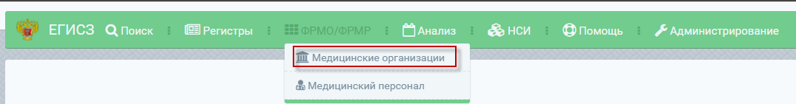
Рисунок 8 – Вход в ФРМО через главное меню
Далее произойдет переход на стартовую страницу ФРМО (Рисунок 9).
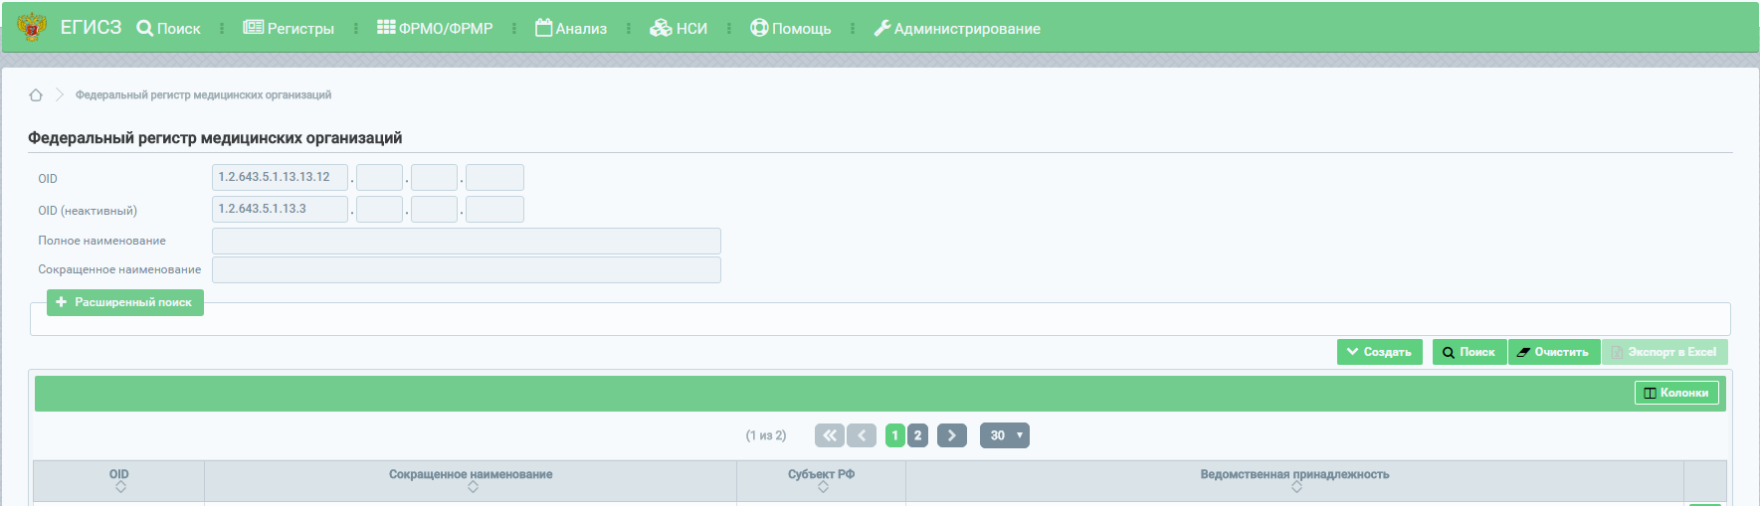
Рисунок 9 – Стартовая страница ФРМО

Выход из Системы
Для корректного выхода из Системы необходимо нажать на кнопку с ФИО пользователя в правом верхнем углу, далее в выпадающем списке выбрать кнопку , после чего будет осуществлён переход на страницу авторизации платформы специализированных информационных систем учета и мониторинга по отдельным нозологиям и категориям граждан ЕГИСЗ (Рисунок 1).
Для корректного завершения работы с Системой необходимо закрыть веб-браузер.

Порядок проверки работоспособности
Программное обеспечение работоспособно, если в результате действий пользователя, изложенных в пункте 3.2 данного документа, загрузилась страница главного окна Системы, без выдачи пользователю сообщений об ошибке.

ОПИСАНИЕ ФУНКЦИОНАЛЬНОСТИ СИСТЕМЫ

Описание всех выполняемых функций, задач, процедур
Система предназначена учета и актуализации сведений о качественном и количественном составе обучающихся в образовательных организациях, допущенных к осуществлению медицинской деятельности.

Описание операций технологического процесса обработки данных, необходимых для выполнения функций, задач, процедур

Добавление записи об обучающемся в Систему
- описание процесса ввода персональных данных обучающегося;
- описание процесса ввода сведений об адресе обучающегося;
- описание процесса ввода сведений об образовании обучающегося

Ввод персональных данных обучающегося
Для добавления новой записи необходимо перейти в Систему. Для этого на стартовой странице Системы в блоке «ФРМО/ФРМР» необходимо выбрать раздел «Обучающиеся» (Рисунок 10).
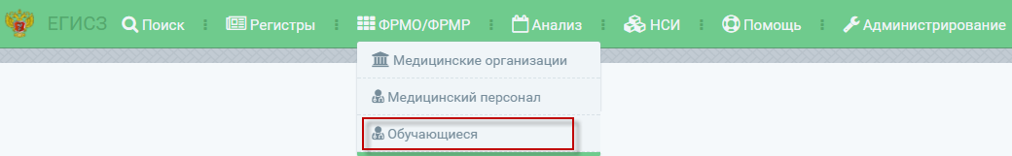
Рисунок 10 – Вход в Систему через главное меню
В открывшемся окне необходимо нажать на кнопку 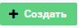, после чего откроется форма для ввода персональных данных обучающегося (Рисунок 11).
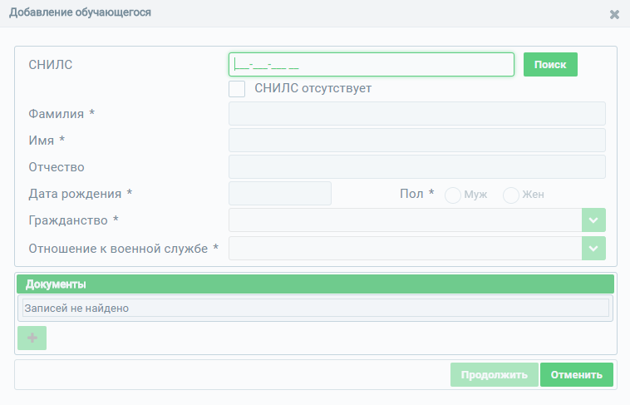
Рисунок 11 – Окно ввода персональных данных обучающегося со СНИЛС
В открывшейся форме необходимо заполнить поля ввода (описание полей представлено в Таблице 1). Поля, отмеченные знаком «*» («звездочка»), обязательны для заполнения.
Таблица 1 – Описание полей ввода персональных данных обучающегося
№ п/п | Наименование поля | Описание | Вид, способ ввода
1 | СНИЛС | Номер СНИЛСа обучающегося | Числовое поле ввода в формате ХХХ-ХХХ-ХХХ ХХ
2 | СНИЛС отсутствует | Признак отсутствия СНИЛС | Флаг
3 | Фамилия | Фамилия обучающегося | Текстовое поле для ввода с ограничением до 100 символов
4 | Имя | Имя обучающегося | Текстовое поле для ввода с ограничением до 100 символов
5 | Отчество | Отчество обучающегося | Текстовое поле для ввода с ограничением до 100 символов
6 | Дата рождения | Дата рождения обучающегося | Поле для ввода в формате ДД.ММ.ГГГГ
7 | Пол | Пол обучающегося | Переключатель: мужской/женский
8 | Гражданство | Гражданство обучающегося | Выпадающий список
9 | Страна | Страна гражданства обучающегося.  Поле становится доступно при выборе значений «Гражданин Российской Федерации и иностранного государства (двойное гражданство)» или «Иностранный гражданин» в поле «Гражданство» | Выпадающий список
10 | Отношение к военной службе | Отношение к военной службе обучающегося | Выпадающий список
11 | Документы | Табличная часть для заполнения документов, удостоверяющих личность, обучающегося | Для заполнения табличной части необходимо нажать на кнопку , после чего откроется форма ввода).  Описание полей табличной части приведено в пунктах 11.1 – 11.5
11.1 | Тип документа | Тип документа, удостоверяющего личность | Выпадающий список
11.2 | Серия | Серия документа, удостоверяющего личность | Числовое поле для ввода с ограничением до 10 символов
11.3 | Номер | Номер документа, удостоверяющего личность | Числовое поле для ввода с ограничением до 20 символов
11.4 | Дата выдачи | Дата выдачи документа, удостоверяющего личность | Поле для ввода в формате ДД.ММ.ГГГГ
11.5 | Выдан | Организация, выдавшая документ, удостоверяющий личность | Текстовое поле для ввода с ограничением до 200 символов

При вводе СНИЛС и нажатии кнопки «Поиск» (Рисунок 12) происходит проверка на наличие обучающегося в Системе, а также на корректность введенного значения.
Рисунок 12 – Ввод СНИЛС и проверка введенного значения по кнопке «Поиск»
Если обучающийся с таким СНИЛС уже присутствует в Системе, произойдет переход в карту данного обучающегося (Рисунок 14).
Если СНИЛС введен не корректно, то появится предупреждение о неверном значении (Рисунок 13).
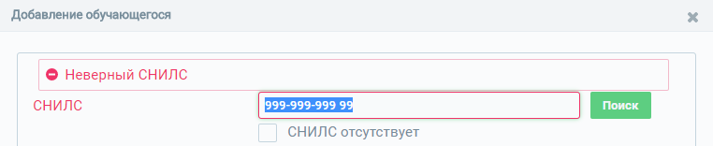
Рисунок 13 – Сообщение о некорректном вводе СНИЛС
Если СНИЛС введен корректно, и такого значения нет в Системе, то появится возможность продолжить заполнение полей в форме ввода персональных данных обучающегося (Таблица 1).
В Системе предусмотрена возможность ввода сведений об обучающемся, у которого отсутствует СНИЛС. Для этого необходимо на форме для ввода персональных данных обучающегося выбрать значение «СНИЛС отсутствует», после чего у пользователя появится возможность ввода сведений об обучающемся и документах, удостоверяющих его личность (Рисунок 14).
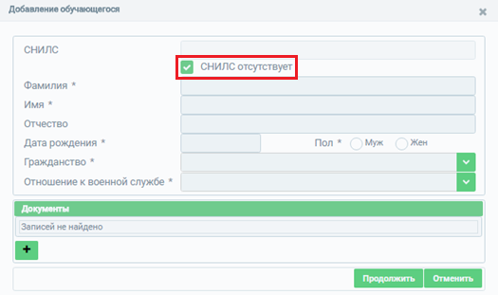
Рисунок 14 – Окно ввода персональных данных обучающегося без СНИЛС
Для обучающегося без СНИЛС обязательно добавление хотя бы одной записи о документе, удостоверяющем личность. Описание полей представлено в Таблице 1. Поля, отмеченные знаком «*» («звездочка»), обязательны для заполнения.
После заполнения полей формы ввода о персональных данных обучающего необходимо нажать на кнопку «Продолжить», далее введенные данные будут сохранены и осуществится переход к карте обучающегося (Рисунок 15).
Для закрытия формы ввода персональных данных без сохранения сведений необходимо нажать на кнопку «Закрыть», после чего осуществится переход к стартовой странице Системы.
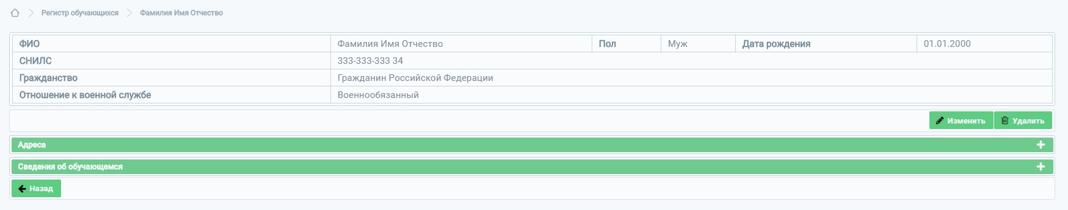
Рисунок 15 – Карта обучающегося

Ввод данных в карту обучающегося
Карта обучающегося состоит из следующих блоков:
- блок сведений об адресе обучающегося;
- блок сведений об образовании обучающегося

Ввод данных об адресе обучающегося
Для ввода данных об адресе в карте обучающегося необходимо в блоке «Адреса» нажать на кнопку «Создать» (Рисунок 16), после чего появится форма ввода информации об адресе (Рисунок 17).
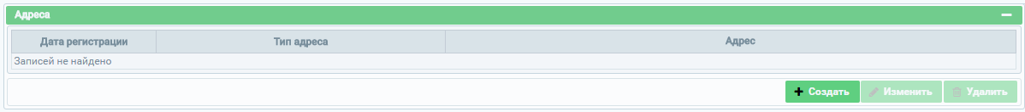
Рисунок 16 – Блок «Адреса»
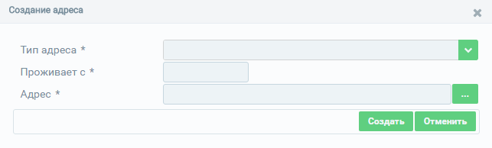
Рисунок 17 – Форма ввода информации об адресе обучающегося
В открывшемся окне необходимо заполнить поля формы ввода (описание полей представлено в Таблице 2). Поля, отмеченные знаком «*» («звездочка»), обязательны для заполнения.
Таблица 2 – Описание данных об адресе обучающегося
№ п/п | Наименование поля | Описание | Вид, способ ввода
1 | Тип адреса | Тип адреса обучающегося | Выпадающий список
2 | Проживает с  или  Дата регистрации | Дата, с которой обучающийся проживает/зарегистрирован по данному адресу | Поле для ввода в формате ДД.ММ.ГГГГ
3 | Адрес | Параметры адреса обучающегося | Кнопка вызова формы для ввода параметров адреса (Рисунок 17, Таблица 3)

Для сохранения введенной информации необходимо нажать на кнопку «Создать», после чего окно ввода закроется, и осуществится переход в карту обучающегося.
Для отмены ввода информации об адресе обучающегося без сохранения внесенных сведений необходимо нажать на кнопку «Отменить».
Для указания адреса необходимо нажать на кнопку на форме ввода адреса обучающегося в поле «Адрес» (Рисунок 17).
В открывшемся окне (Рисунок 18) необходимо заполнить поля формы ввода (описание полей представлено в Таблице 3). Поля, отмеченные знаком «*» («звездочка»), обязательны для заполнения.
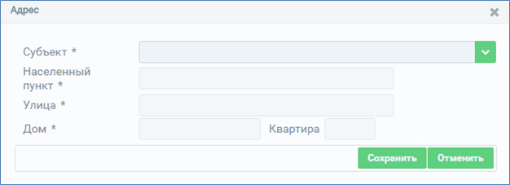
Рисунок 18 – Параметры адреса обучающегося
Таблица 3 – Описание параметров адреса обучающегося
№ п/п | Наименование поля | Описание | Вид, способ ввода
1 | Субъект | Субъект РФ, в котором проживает/зарегистрирован обучающийся | Выпадающий список
2 | Населенный пункт | Населенный пункт, в котором проживает/зарегистрирован обучающийся | Справочное поле.  Не доступно для заполнения до указания субъекта.  Введите первые несколько символов наименования населенного пункта, а затем выберите значение из выпадающего списка, предложенного Системой  Ввод информации осуществляется согласно справочнику ФИАС
3 | Улица | Улица, на которой проживает/зарегистрирован обучающийся | Справочное поле. Не доступно для заполнения до указания населенного пункта.  Введите первые несколько символов наименования улицы, а затем выберите значение из выпадающего списка, предложенного Системой.  Ввод информации осуществляется согласно справочнику ФИАС
4 | Дом | Дом, в котором проживает/зарегистрирован обучающийся | Справочное поле. Не доступно для заполнения до указания улицы.  Введите первые несколько символов номера дома, а затем выберите значение из выпадающего списка, предложенного Системой.  Ввод информации осуществляется согласно справочнику ФИАС
5 | Квартира | Квартира, в которой проживает/зарегистрирован обучающийся | Текстовое поле

Для сохранения введенных данных необходимо воспользоваться кнопкой «Сохранить» (Рисунок 18), после нажатия на которую окно ввода будет закрыто, и осуществится переход к окну ввода информации об адресе (Рисунок 17).
Для отмены введенных данных необходимо воспользоваться кнопкой «Отменить» (Рисунок 18), при этом введенные данные не сохранятся, окно ввода закроется, осуществится переход к окну ввода информации об адресе (Рисунок 17).
После ввода и сохранения данных об адресе появляется возможность редактирования или удаления записи (Рисунок 19).
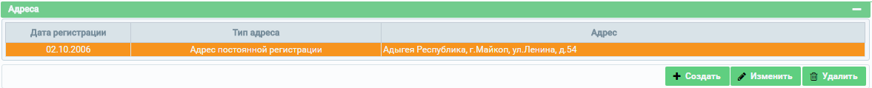
Рисунок 19 – Кнопки «Изменить» и «Удалить» в блоке «Адреса»
Для изменения введенной информации необходимо выбрать запись и нажать на кнопку «Изменить», после чего откроется окно редактирования данных.
Для удаления данных необходимо выбрать запись и нажать на кнопку «Удалить», после чего появится сообщение для подтверждения действий по удалению. В случае подтверждения удаления данные будут удалены без возможности восстановления.

Ввод сведений об образовании обучающегося
В информационном блоке «Сведения об обучающемся» предоставляется возможность заполнить следующие вкладки:
- профессиональное образование;
- аккредитация

Ввод данных о профессиональном образовании обучающегося
Для ввода информации во вкладке «Профессиональное образование» необходимо воспользоваться кнопкой «Создать», после нажатия на которую появится форма ввода информации (Рисунок 20).
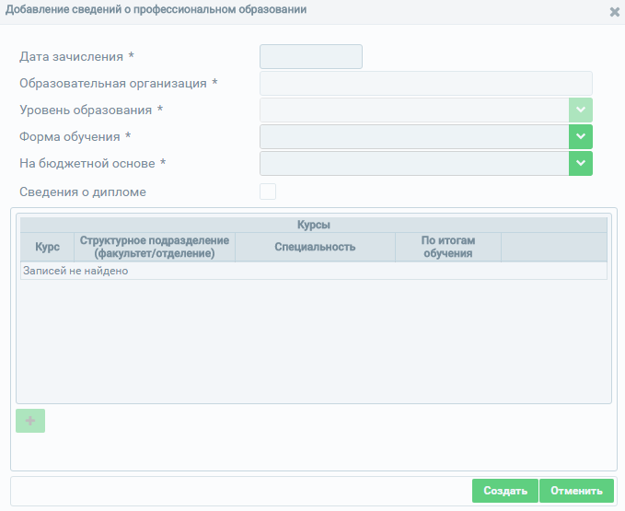
Рисунок 20 – Форма ввода информации о профессиональном образовании обучающегося
В открывшемся окне «Добавление сведений о профессиональном образовании» (Рисунок 20) необходимо заполнить поля формы ввода, а также табличную часть «Курсы». Заполнение табличной части «Курсы» доступно после указания данных в полях основного окна. Для заполнения табличной части необходимо нажать на кнопку , после чего откроется окно ввода информации о курсах обучающегося (Рисунок 21). Описание полей представлено в Таблице 4. Поля, отмеченные знаком «*» («звездочка»), обязательны для заполнения.
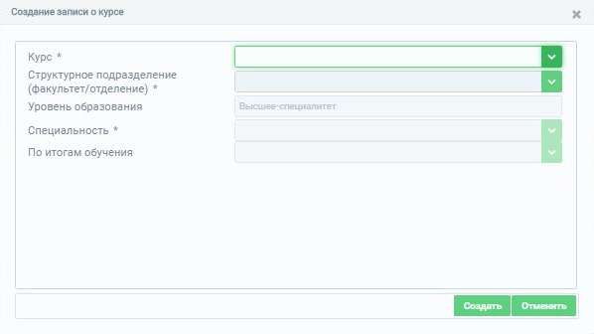
Рисунок 21 – Добавление курсов обучающегося
Таблица 4 - Описание сведений, вводимых о профессиональном образовании обучающегося
№ п/п | Наименование поля | Описание | Вид, способ ввода
1 | Дата зачисления | Дата зачисления обучающегося в образовательную организацию | Поле для ввода в формате ДД.ММ.ГГГГ
2 | Образовательная организация | Образовательная организация, в которую зачислен обучающийся | Справочное поле.  Введите первые несколько символов наименования образовательной организации, а затем выберите значение из выпадающего списка, предложенного Системой
3 | Уровень образования | Уровень образования при зачислении | Выпадающий список
4 | Форма обучения | Форма обучения при зачислении | Выпадающий список
5 | На бюджетной основе | Признак обучения на бюджетной основе | Выпадающий список (Да/Нет)
6 | Целевое обучение | Признак целевого обучения | Выпадающий список  Поле доступно только при указании значения «Да» в поле «На бюджетной основе»
7 | Заказчик целевого обучения | Заказчик целевого обучения | Выпадающий список.  Поле доступно только при указании значения «Да» в поле «Целевое обучение»
8 | Курсы | Табличная часть для заполнения курсов | Для заполнения табличной части необходимо нажать на кнопку , после чего откроется форма ввода (Рисунок 21).  Описание поля ввода табличной части приведено в пунктах 8.1 – 8.14
8.1 | Курс | Курс, на который зачислен обучающийся | Выпадающий список
8.2 | Структурное подразделение (факультет/отделение) | Структурное подразделение образовательной организации, на которое зачислен обучающийся | Выпадающий список
8.3 | Ученая степень | Ученая степень, присваиваемая обучаемому | Выпадающий список.  Поле отображается при выборе значения «Высшее-аспирантура» в поле «Уровень образования»
8.4 | Отрасль науки | Отрасль науки, в которой обучаемому присваивается ученая степень | Выпадающий список.  Поле отображается при выборе значения «Высшее-аспирантура» в поле «Уровень образования»
8.5 | Специальность | Специальность, на которую зачислен обучающийся | Выпадающий список
8.6 | По итогам обучения | Результат (итоги) обучения на курсе | Выпадающий список
8.7 | Номер протокола | Номер протокола итогового государственного экзамена | Числовое поле для ввода до 20 символов.  Поле отображается при выборе значения «завершение обучения (по итогам сдачи итогового государственного экзамена)» в поле «По итогам обучения»
8.8 | Дата выдачи протокола | Дата выдачи протокола итогового государственного экзамена | Поле для ввода в формате ДД.ММ.ГГГГ.  Поле отображается при выборе значения «завершение обучения (по итогам сдачи итогового государственного экзамена)» в поле «По итогам обучения»
8.9 | Квалификация | Квалификация, указанная в дипломе о профессиональном образовании, обучающегося | Выпадающий список.  Поле отображается при выборе значения «завершение обучения (по итогам сдачи итогового государственного экзамена)» в поле «По итогам обучения».  Поле не доступно для значений «Высшее-аспирантура» и «Высшее-ординатура» в поле «Уровень образования»
8.10 | Причина отчисления | Причина отчисления обучающегося | Выпадающий список.  Поле отображается при выборе значения «Отчисление» в поле «По итогам обучения»
8.11 | Дата отчисления | Дата отчисления обучающегося | Поле для ввода в формате ДД.ММ.ГГГГ.  Поле отображается при выборе значения «Отчисление» в поле «По итогам обучения»
8.12 | Дата перевода | Дата перевода обучающегося на следующий | Поле для ввода в формате ДД.ММ.ГГГГ.  Поле отображается при выборе значения «Перевод на следующий курс» в поле «По итогам обучения»
8.13 | Дата выхода в академический отпуск | Дата выхода обучающегося в академический отпуск | Поле для ввода в формате ДД.ММ.ГГГГ.  Поле отображается при выборе значения «Академический отпуск» в поле «По итогам обучения»
8.14 | Образовательная организация на окончание курса | Образовательная организация на момент окончания курса обучающимся | Справочное поле.  Введите первые несколько символов наименования образовательной организации, а затем выберите значение из выпадающего списка, предложенного Системой
9 | Сведения о дипломе | Признак наличия сведений о дипломе | Флаг.  Становится доступен при заполнении табличной части «Курсы» одним из следующих значений: «завершение обучения (по итогам сдачи итогового государственного экзамена)» или «Отчисление» в поле «По итогам обучения»
10 | Серия диплома/справки | Серия диплома/справки о профессиональном образовании обучающегося | Числовое поле для ввода до 6 символов.  Поле доступно только при проставлении флага в поле «Сведения о дипломе»
11 | Номер диплома/справки | Номер диплома/справки о профессиональном образовании обучающегося | Числовое поле для ввода до 7 символов.  Поле доступно только при проставлении флага в поле «Сведения о дипломе»
12 | Дата выдачи диплома/справки | Дата выдачи диплома/справки о профессиональном образовании обучающегося | Поле для ввода в формате ДД.ММ.ГГГГ.  Поле доступно только при проставлении флага в поле «Сведения о дипломе»

Для подтверждения данных, введенных в табличную часть «Курсы», нажмите на кнопку «Создать» (Рисунок 21). Для отмены ввода без сохранения данных нажмите на кнопку «Отменить».
После сохранения данных, введенных в табличную часть «Курсы», появится возможность удаления записи. Для удаления записи нажмите на кнопку (Рисунок 22).
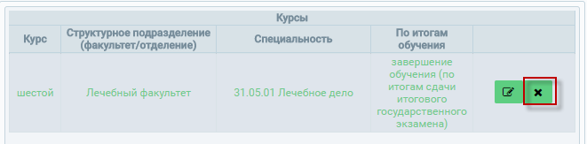
Рисунок 22 – Удаление записи о курсе
После сохранения данных, введенных в табличную часть «Курсы», необходимо сохранить информацию, внесенную в окне добавления данных о профессиональном образовании обучающегося, нажав на кнопку «Создать» (Рисунок 20). Для отмены ввода без сохранения данных необходимо нажать на кнопку «Отменить».
После ввода и сохранения данных о профессиональном образовании появляется возможность редактирования записей. Для изменения введенной информации необходимо выбрать запись и нажать на кнопку «Изменить», после чего откроется окно редактирования данных.

Ввод данных об аккредитации обучающегося
Для ввода информации на вкладке «Аккредитация» необходимо воспользоваться кнопкой «Изменить», после нажатия на которую появится форма ввода информации (Рисунок 23).
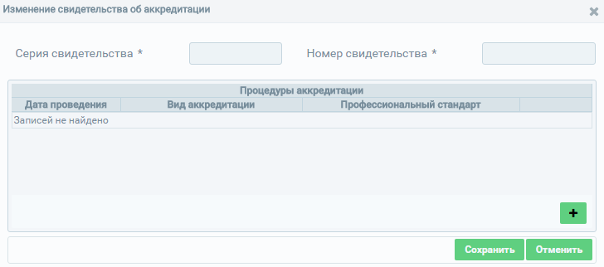
Рисунок 23 – Ввод информации об аккредитации
В открывшемся окне (Рисунок 23) необходимо заполнить поля формы ввода, а также табличную часть «Процедуры аккредитации». Для заполнения табличной части необходимо нажать на кнопку , после чего откроется окно ввода информации о процедурах аккредитации (Рисунок 24). Описание полей представлено в Таблице 5. Поля, отмеченные знаком «*» («звездочка»), обязательны для заполнения.
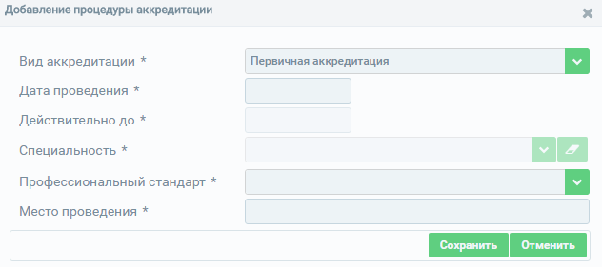
Рисунок 24 – Добавление процедуры аккредитации
Таблица 5 – Описание сведений, вводимых о свидетельстве об аккредитации
№ п/п | Наименование поля | Описание | Вид, способ ввода
1 | Серия свидетельства | Серия свидетельства об аккредитации | Числовое поле для ввода. Количество вводимых символов должно быть равно 4
2 | Номер свидетельства | Номер свидетельства об аккредитации | Числовое поле для ввода. Количество вводимых символов должно быть равно 8
3 | Регистрационный номер | Регистрационный номер свидетельства об аккредитации | Текстовое поле для ввода до 20 символов
4 | Процедуры аккредитации | Табличная часть для заполнения процедур аккредитации | Для заполнения табличной части необходимо нажать на кнопку , после чего откроется форма ввода (Рисунок 24).  Описание полей табличной части приведено в пунктах 4.1 – 4.6
4.1 | Вид аккредитации | Вид аккредитации | Выпадающий список.  Для выбора доступно одно значение – «Первичная аккредитация».  Запись со значением «Первичная аккредитация» доступна для ввода только один раз, затем ее возможно отредактировать или удалить (Рисунок 25).
4.2 | Дата проведения | Дата проведения аккредитации | Поле для ввода в формате ДД.ММ.ГГГГ
4.3 | Действительно до | Дата, до которой действительна пройденная процедура аккредитации | Поле типа «Дата» в формате ДД.ММ.ГГГГ.  Заполняется автоматически прибавлением 5-ти лет к «Дате проведения».  Поле не доступно для редактирования
4.4 | Специальность | Специальность, по которой было завершено освоение основной образовательной программы профессионального образования | Выпадающий список
4.5 | Профессиональный стандарт | Стандарт для осуществления профессиональной деятельности | Выпадающий список.  Для выбора доступны следующие значения:  - «Врач-стоматолог»;  - «Провизор»;  - «Врач-лечебник (врач-терапевт участковый)»;  - «Врач-педиатр участковый»;  - «Специалист в области медико-профилактического дела»;  - «Врач-биофизик»;  - «Врач – кибернетик»;  - «Врач-биохимик»
4.6 | Место проведения | Образовательная организация, где проводилась аккредитация | Справочное поле.  Введите первые несколько символов наименования образовательной организации, а затем выберите значение из выпадающего списка, предложенного Системой

Для подтверждения введенных в табличную часть данных нажмите на кнопку «Сохранить» (Рисунок 24). Для отмены ввода без сохранения данных нажмите на кнопку «Отменить».
После сохранения данных, введенных в табличную часть «Процедуры аккредитации», появится возможность редактирования или удаления записи. Для изменения записи нажмите на кнопку , для удаления – (Рисунок 25).
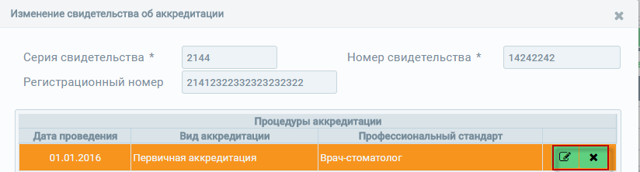
Рисунок 25 – Редактирование или удаление записи о процедуре аккредитации
После сохранения данных, введенных в табличную часть «Процедуры аккредитации», сохраните сведения в окне изменения данных о свидетельстве об аккредитации, нажав на кнопку «Сохранить» (Рисунок 23). Для отмены ввода без сохранения данных нажмите на кнопку «Отменить».

Добавление образовательной организации в ФРМО
Для добавления образовательной организации в ФРМО необходимо направить заявку в службу технической поддержки ЕГИСЗ по адресу egisz@rt-eu.ru (формы заявки приведены в Приложении Г и Приложении Д). После добавления организации в Систему пользователю, направившему заявку, будет предоставлен ответ, который содержит уникальный идентификатор образовательной организации в ФРМО – OID.
Описание процесса работы с ОО в ФРМО состоит из следующих пунктов:
- описание процесса редактирования основных сведений о образовательной организации;
- описание процесса ввода сведений об адресе местонахождения;
- описание процесса ввода сведений о структурных подразделениях

Редактирование основных сведений об образовательной организации
Переход в паспорт образовательной организации осуществляется на стартовой странице ФРМО по нажатию на кнопку .
Для редактирования основных сведений образовательной организации нажмите на кнопку «Изменить» (Рисунок 26) в паспорте организации.
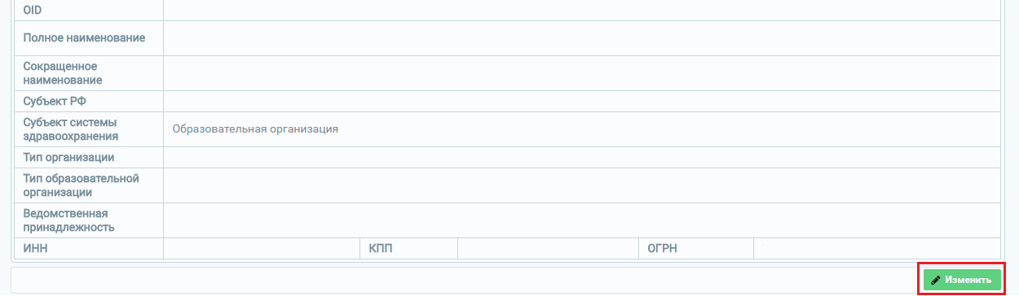
Рисунок 26 – Поля паспорта образовательной организации, раздел «Основные сведения»
После нажатия на кнопку «Изменить» откроется форма для редактирования основных сведений об образовательной организации (Рисунок 27 – пример для государственных организаций; Рисунок 28 – пример для частных организаций). Набор полей на форме зависит от значений, указанных в вышестоящих полях данной формы. В открывшемся окне необходимо заполнить поля формы редактирования (описание полей представлено в Таблице 6). Поля, отмеченные знаком «*» («звездочка»), обязательны для заполнения.
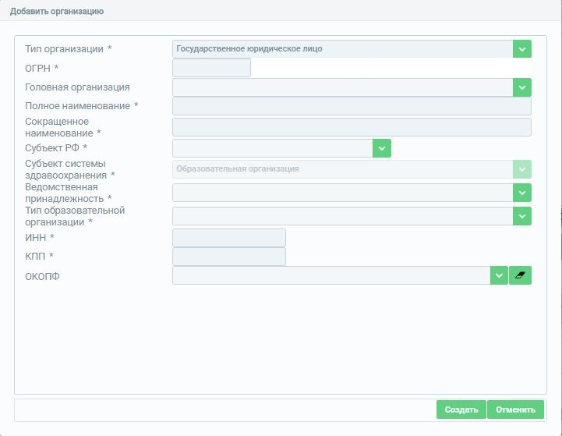
Рисунок 27 – Пример паспорта для государственных организаций
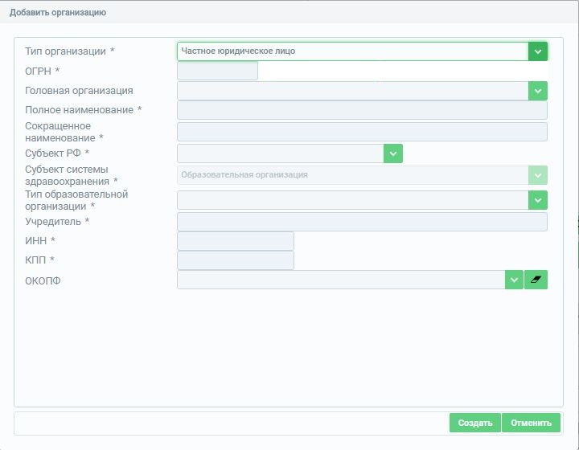
Рисунок 28 – Пример паспорта для частных организаций
Таблица 6 – Описание полей для редактирования основных сведений образовательной организации
№ | Наименование поля | Описание | Вид, способ ввода
1 | OID | Уникальный идентификатор организации, присвоенный в рамках ФРМО | Присваивается автоматически при создании организации в Системе.  Поле не доступно для редактирования
2 | Головная организация | Головная организация для редактируемой организации | Указывается в случае, если редактируемая организация является филиалом.  Для заполнения поля нажмите на кнопку . В открывшемся окне (Рисунок 29) укажите организацию, являющуюся головной.  В случае указания головной организации поля:  «ИНН» и «ОГРН» – скрываются на форме;  «Тип организации», «Ведомственная принадлежность»/«Учредитель», «Вид деятельности», «Профиль деятельности» – становятся не доступными для изменения. Значения вышеуказанных полей наследуются от головной организации, т.к. организации являются одним юридическим лицом
3 | Полное наименование | Полное наименование редактируемой организации | Текстовое поле для ввода
4 | Сокращенное наименование | Сокращенное наименование редактируемой организации | Текстовое поле для ввода
5 | Субъект РФ | Субъект РФ, к которому относится организация | Выпадающий список
6 | Субъект системы здравоохранения | Вид организации | Значение устанавливается при создании организации в Системе. Поле не доступно для редактирования
7 | Тип организации | Тип организации | Выпадающий список.  При выборе значения «Государственное юридическое лицо» появляется дополнительное поле «Ведомственная принадлежность» (описание см. в п.7.1).  При выборе значения «Частное юридическое лицо» или «Индивидуальный предприниматель» появляется дополнительное поле «Учредитель» (описание см. в п.7.2)
7.1 | Ведомственная принадлежность | Ведомственная принадлежность | Выпадающий список.  Поле доступно только для организаций типа «Государственное юридическое лицо»
7.2 | Учредитель | Учредитель | Текстовое поле для ввода с ограничением до 512 символов.  Поле доступно только для организаций типа «Частное юридическое лицо» или «Индивидуальный предприниматель».
8 | Территориальный признак | Территориальный признак | Выпадающий список.  Поле доступно только для организаций типа «Государственное юридическое лицо»
9 | Тип образовательной организации | Тип образовательной организации | Необходимо выбрать один из предложенных типов  - «профессиональная образовательная организация»;  - «образовательная организация высшего образования»;  - «организация дополнительного «профессионального» образования»;  - «научная организация»;  - «медицинская организация»
10 | ИНН | ИНН организации | Числовое поле для ввода с ограничением в 10 символов для организаций типа «Государственное юридическое лицо или «Частное юридическое лицо».  Числовое поле для ввода с ограничением в 12 символов для организаций типа «Индивидуальный предприниматель»
11 | КПП | КПП организации | Числовое поле для ввода с ограничением в 9 символов.  Поле доступно только для организаций типа «Государственное юридическое лицо» или «Частное юридическое лицо»
12 | ОГРН | ОГРН организации | Числовое поле для ввода с ограничением в 13 символов для организаций типа «Государственное юридическое лицо или «Частное юридическое лицо».  Числовое поле для ввода с ограничением в 15 символов для организаций типа «Индивидуальный предприниматель»
13 | ОКОПФ | ОКОПФ организации | Выпадающий список

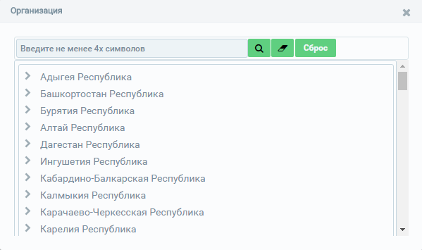
Рисунок 29 – Окно выбора головной организации
После завершения редактирования полей формы необходимо нажать на кнопку «Сохранить». Внесенные изменения будут сохранены, и осуществится переход на страницу паспорта организации.
Для закрытия формы редактирования основных сведения организации без сохранения изменений необходимо нажать на кнопку «Отменить».

Ввод сведений об адресе образовательной организации
Для добавления записи об адресе образовательной организации в разделе «Адрес местонахождения» нажмите на кнопку , после чего откроется форма для ввода данных (Рисунок 30).
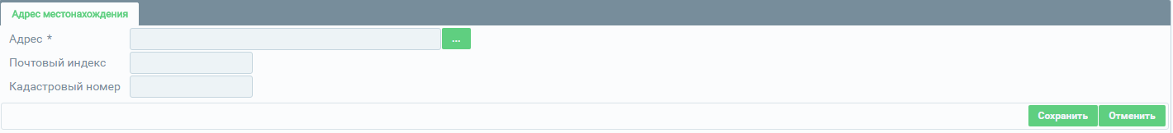
Рисунок 30 – Форма для ввода данных адреса
Поля, отмеченные знаком «*» («звездочка»), обязательны для заполнения.
В случае если обязательные поля не заполнены, отобразится предупреждающее сообщение с указанием, какие из обязательных полей не заполнены (Рисунок 31).
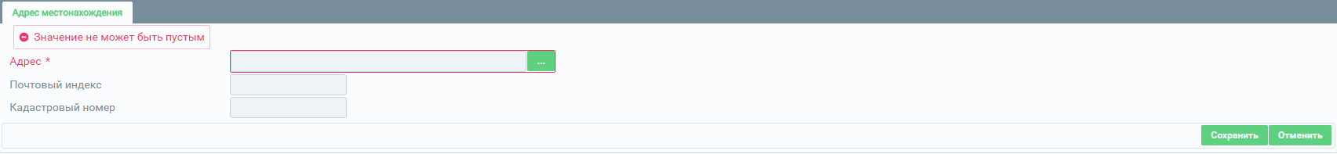
Рисунок 31 – Отображение сообщения о незаполненных полях
Описание полей формы для ввода информации об адресе представлено в Таблице 7.

Таблица 7 – Описание полей при вводе информации об адресе медицинской организации
№ | Наименование поля | Описание | Вид, способ ввода
1 | Адрес | Адрес медицинской организации | Для указания адреса нажмите кнопку на форме ввода в поле «Адрес». В открывшемся окне заполните поля «Субъект», «Населенный пункт», «Улица», «Дом» (см. описание в пунктах 1.1 – 1.4).  Для сохранения введенных данных необходимо нажать на кнопку «Сохранить».  Для отмены действий по вводу данных необходимо воспользоваться кнопкой «Отменить», после нажатия на которую введенные данные не сохранятся, окно ввода будет закрыто, и осуществится переход на страницу паспорта медицинской организации
1.1 | Субъект | Субъект РФ | Выпадающий список
1.2 | Населенный пункт | Наименование населенного пункта | Справочное поле. Не доступно для заполнения до указания субъекта.  Введите первые несколько символов наименования населенного пункта, а затем выберите значение из выпадающего списка, предложенного Системой.  Ввод информации осуществляется согласно справочнику ФИАС
1.3 | Улица | Наименование улицы | Справочное поле. Не доступно для заполнения до указания населенного пункта.  Введите первые несколько символов наименования улицы, а затем выберите значение из выпадающего списка, предложенного Системой.  Ввод информации осуществляется согласно справочнику ФИАС
1.4 | Дом | Номер дома | По умолчанию справочное поле (установлен флаг «Справочно»).  Введите первые несколько символов номера дома, а затем выберите значение из выпадающего списка, предложенного Системой.  Ввод информации осуществляется согласно справочнику ФИАС.  В случае если флаг «Справочно» не установлен – тип поля текстово-числовое поле.
2 | Почтовый индекс | Почтовый индекс | Числовое поле для ввода с ограничением в 6 символов
3 | Кадастровый номер | Кадастровый номер | Числовое поле для ввода в формате ХХ:ХХ:ХХХХХХ:ХХ

Для сохранения введенных данных необходимо нажать на кнопку «Сохранить».
Для отмены действий по вводу данных необходимо воспользоваться кнопкой «Отменить», после нажатия на которую введенные данные не сохранятся, окно ввода будет закрыто.

Ввод сведений о структурных подразделениях
Для отображения раздела «Структурные подразделения (факультеты/отделения) образовательной организации» в основных сведениях ОО должно быть заполнено поле «Тип образовательной организации», если данное поле не заполнено – раздел не отображается в паспорте ОО. Также раздел не отображается при указании в поле «Тип образовательной организации» значения «организация дополнительного профессионального образования». После указания значения в поле «Тип образовательной организации» и сохранения внесенных данных, изменение значения в данном поле не доступно.
Для добавления записи о структурных подразделениях образовательных организаций в разделе «Структурные подразделения (факультеты/отделения) образовательной организации» нажмите на кнопку , после чего откроется форма для ввода данных о подразделении (Рисунок 32).
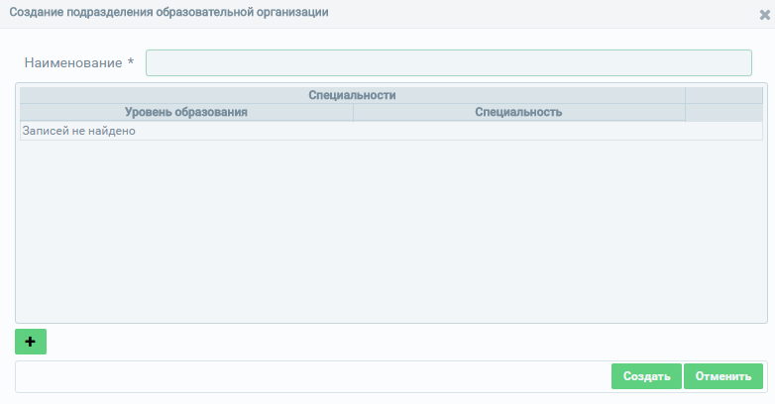
Рисунок 32 – Форма ввода сведений о структурном подразделении
В открывшемся окне необходимо заполнить поля формы ввода, а также табличную часть «Специальности» (описание полей представлено в Таблице 8). Поля, отмеченные знаком «*» («звездочка»), обязательны для заполнения.
В случае если обязательные поля не заполнены, отобразится предупреждающее сообщение с указанием, какие из обязательных полей не заполнены (Рисунок 33).
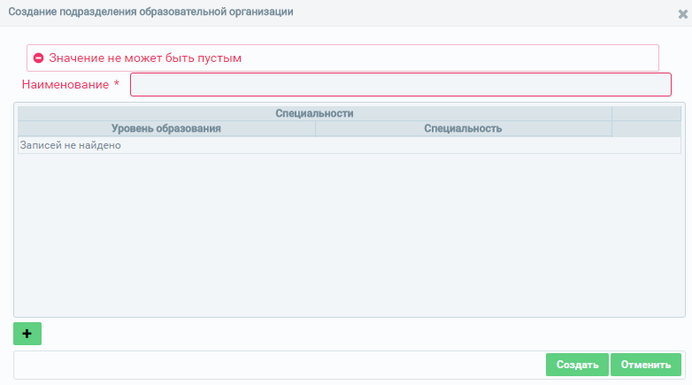
Рисунок 33 – Отображение сообщения о незаполненных полях
Для создания записи о структурном подразделении обязательно необходимо добавить хотя бы одну запись в табличной части «Специальности», иначе – Система выдаст предупреждение при попытке сохранения информации о структурном подразделении (Рисунок 34).
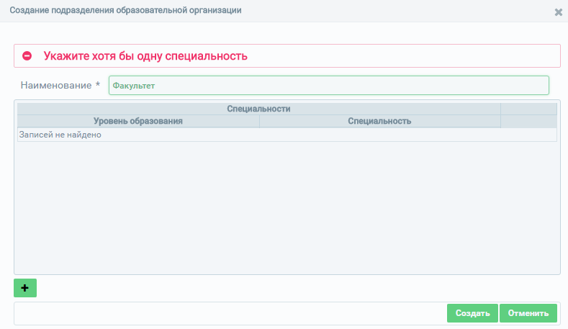
Рисунок 34 – Отображение предупреждения о необходимости заполнения табличной части «Специальности»
Таблица 8 – Описание полей для ввода сведений о структурном подразделении (факультете/отделении)
№ | Наименование поля | Описание | Вид, способ ввода
1 | Наименование | Наименование структурного подразделения | Текстовое поле с ограничением до 1024 символов
2 | Специальности | Табличная часть, содержащая информацию об уровнях образования и специальностях в данном структурном подразделении | Для заполнения табличной части необходимо нажать на кнопку .  Описание полей табличной части приведено в пунктах 2.1 – 2.2
2.1 | Уровень образования | Уровень образования, доступный для указываемой специальности | Выпадающий список.
2.2 | Специальность | Специальность в данном структурном подразделении | Выпадающий список

АВАРИЙНЫЕ СИТУАЦИИ

Действия при аварийных ситуациях
В случае возникновения аварийных ситуаций, связанных с Системой, необходимо обратиться в СТП ЕГИСЗ.

Контактная информация
Телефон СТП | 8-800-500-74-78
Адрес электронной почты | egisz@rt-eu.ru
Официальный сайт | ЕГИСЗ.РФ

Порядок обращения в службу технической поддержки
При обращении в СТП пользователь должен сообщить следующие сведения:
- Название Системы, по поводу которой происходит обращение в СТП;
- ФИО;
- Субъект РФ;
- Организация;
- Контактный телефон;
- Адрес электронной почты (если есть);
- Вопрос/предложение/замечание/сообщение об ошибке.

Создание снимков экрана – «скриншотов»
Для того чтобы сделать снимок экрана Системы с ошибкой необходимо выполнить следующие действия:
- Сделать снимок экрана с ошибкой при помощи клавиши «Print Screen» на клавиатуре;
- Создать документ Microsoft Word;
- При помощи пункта меню «Правка – Вставить» добавить изображение с ошибкой в документ;
- Под изображением написать комментарий, описывающий действия, в результате которых возникла ошибка;
- Сохранить и отправить на электронную почту СТП созданный документ.

6. РЕКОМЕНДАЦИИ ПО ОСВОЕНИЮ
Для успешного освоения работы с Системой внимательно изучите данное руководство пользователя.

ПРИЛОЖЕНИЯ

Приложение А. Форма заявки на предоставление доступа в ФРМР/ФРМО в части сведений об обучающихся в образовательных организациях, допущенных к осуществлению медицинской деятельности
Прошу предоставить пользователю права роли {Наименование роли} (см. Приложение Б) в промышленной версии ФРМР/ФРМО в части сведений об обучающихся в образовательных организациях, допущенных к осуществлению медицинской деятельности, на платформе специализированных информационных систем учета и мониторинга по отдельным нозологиям и категориям граждан ЕГИСЗ. Сведения о пользователе приведены в Таблице 1.
Таблица 1 – Сведения о пользователе
№ п/п | СНИЛС | Фамилия | Имя | Отчество | Адрес электронной почты | Субъект РФ | Полное наименование образовательной организации | Краткое наименование образовательной организации | Наименование роли, которую необходимо присвоить:  - Работник ОО (ФРМР в части сведений об обучающихся в образовательных организациях, допущенных к осуществлению медицинской деятельности)  - Работник ОО (ФРМО в части сведений об образовательных организациях)
1.

{Наименование должности ответственного лица} __________________________/Фамилия И.О./
М.П.

Приложение Б. Матрица прав и ролей пользователей ФРМР/ФРМО в части сведений об обучающихся в образовательных организациях, допущенных к осуществлению медицинской деятельности
Таблица 1 - Матрица прав и ролей пользователей ФРМР/ФРМО в части сведений об обучающихся в образовательных организациях, допущенных к осуществлению медицинской деятельности
Привилегии/Роли | Работник ОО (ФРМР в части сведений об обучающихся в образовательных организациях, допущенных к осуществлению медицинской деятельности)
Блок «Персональные данные»
Просмотр записей обучающихся | +
Редактирование записей обучающихся | +
Создание записей обучающихся | +
Отчеты по персоналу | +
Блок «Адреса»
Просмотр адресов обучающихся | +
Редактирование адресов обучающихся | +
Создание адресов обучающихся | +
Удаление адресов обучающихся | +
Блок «Сведения об обучающемся»
Просмотр сведений об обучающемся | +
Редактирование записей обучающихся | +
Удаление сведений об обучающемся | +
Создание сведений об обучающемся | +
Общие привилегии
Доступ уровня образовательной организации | +
Таблица 2 – Матрица прав и ролей пользователей ФРМО для заполнения паспорта ОО
Привилегии/Роли | Работник ОО (ФРМО в части сведений об образовательных организациях)
Блок «Основные сведения»
Просмотр основных ОО | +
Редактирование основных сведений ОО | +
Блок «Адрес местонахождения»
Просмотр записей об адресах ОО | +
Создание записей об адресах ОО | +
Редактирование записей об адресах ОО | +
Удаление записей об адресах ОО | +
Блок «Структурные подразделения (факультеты/отделения) образовательной организации»
Просмотр записей о подразделениях (факультетах/отделениях) ОО | +
Создание записей о подразделениях (факультетах/отделениях) ОО | +
Редактирование записей о подразделениях (факультетах/отделениях) ОО | +
Удаление записей о подразделениях (факультетах/отделениях) ОО | +
Общие привилегии
Доступ уровня образовательной организации | +

Приложение В. Форма заявки на прекращения доступа в ФРМР/ФРМО в части сведений об обучающихся в образовательных организациях, допущенных к осуществлению медицинской деятельности
Прошу отозвать доступ у пользователя в {промышленной/тестовой} версии ФРМР/ФРМО в части сведений об обучающихся в образовательных организациях, допущенных к осуществлению медицинской деятельности, на платформе специализированных информационных систем учета и мониторинга по отдельным нозологиям и категориям граждан ЕГИСЗ. Сведения о пользователе приведены в Таблице 1.
Таблица 1 – Сведения о пользователе, которому необходимо закрыть доступ
№ п/п | СНИЛС | Фамилия | Имя | Отчество | Адрес электронной почты | Субъект РФ | Полное наименование образовательной организации | Краткое наименование образовательной организации | Наименование роли, которую необходимо отозвать:  - Работник ОО (ФРМР в части сведений об обучающихся в образовательных организациях, допущенных к осуществлению медицинской деятельности)  - Работник ОО (ФРМО в части сведений об образовательных организациях)
1.

{Наименование должности ответственного лица} ________________________/Фамилия И.О./
М.П.

Приложение Г. Форма заявки на добавление государственной образовательной организации в Федеральный реестр медицинских организаций
Сведения об образовательной организации приведены в Таблице 1.
Таблица 1 – Форма заявки на добавление государственной образовательной организации
Полное наименование |  | Допускается только кириллица
Сокращенное наименование |  | Допускается только кириллица
Регион (субъект) РФ |  | Указывается наименование субъекта РФ
ИНН |  | Допускается только 10-значное число. Без пробелов, тире точек и т.п.
ОГРН |  | Допускается только 13-значное число. Без пробелов, тире точек и т.п.
КПП |  | Допускается только 9-значное число. Без пробелов, тире точек и т.п.
Субъект системы здравоохранения | «Образовательная организация» | Оставить значение «Образовательная организация»
Ведомственная принадлежность |  | Указывается ведомственная принадлежность организации в соответствии с учредительными документами.
Тип образовательной организации |  | Необходимо выбрать один из предложенных типов  - «профессиональная образовательная организация»;  - «образовательная организация высшего образования»;  - «организация дополнительного профессионального» образования»;  - «научная организация»;  - «медицинская организация»

{Наименование должности ответственного лица} ____________________/Фамилия И.О./
М.П.

Приложение Д. Форма заявки на добавление образовательной организации с типом «Частное юридическое лицо» или «Индивидуальный предприниматель» в Федеральный реестр медицинских организаций
Сведения об образовательной организации приведены в Таблице 1.
Таблица 1 – Форма заявки на добавление образовательной организации с типом частное юридическое лицо/индивидуальный предприниматель
Полное наименование |  | Допускается только кириллица
Сокращенное наименование |  | Допускается только кириллица
Регион (субъект) РФ |  | Указывается наименование субъекта РФ
Тип организации |  | Необходимо выбрать один из предложенных типов:  - Частное юридическое лицо;  - Индивидуальный предприниматель
ИНН |  | Допускается только 10-значное число (для типа организации – частное юридическое лицо) или 12-значное число (для типа организации – индивидуальный предприниматель).  Без пробелов, тире, точек и т.п.
ОГРН (для типа организации – частное юридическое лицо)/ОГРН ИП (для типа организации – индивидуальный предприниматель) |  | Допускается только 13-значное число (для типа организации – частное юридическое лицо) или 15-значное число (для типа организации – индивидуальный предприниматель).  Без пробелов, тире, точек и т.п.
КПП (только для ОО с типом организации - частное юридическое лицо) |  | Допускается только 9-значное число.  Без пробелов, тире, точек и т.п.
Субъект системы здравоохранения | «Образовательная организация» | Оставить значение «Образовательная организация»
Учредитель |  | Указывается наименование учредителя организации в соответствии с учредительными документами
Тип образовательной организации |  | Необходимо выбрать один из предложенных типов:  - «профессиональная образовательная организация»;  - «образовательная организация высшего образования»;  - «организация дополнительного «профессионального» образования»;  - «научная организация»;  - «медицинская организация»

{Наименование должности ответственного лица} ____________________/Фамилия И.О./
М.П.

Приложение Е. Форма заявки на добавление филиала образовательной организации
Сведения о филиале образовательной организации приведены в Таблице 1.
Таблица 1 – Форма заявки на добавление филиала образовательной организации
Головная организация |  | Указывается полное и сокращенное наименование головной организации. Допускается только кириллица
Полное наименование |  | Допускается только кириллица
Сокращенное наименование |  | Допускается только кириллица
Регион (субъект) РФ |  | Указывается наименование субъекта РФ
КПП |  | Допускается только 9-значное число. Без пробелов, тире точек и т.п.
Тип образовательной организации |  | Необходимо выбрать один из предложенных типов  - «профессиональная образовательная организация»;  - «образовательная организация высшего образования»;  - «организация дополнительного «профессионального» образования»;  - «научная организация»;  - «медицинская организация»
Субъект системы здравоохранения | «Образовательная организация» | Оставить значение «Образовательная организация»

{Наименование должности ответственного лица} ____________________/Фамилия И.О./
М.П.

Приложение Ж. Форма заявки на закрытие образовательной организации и исключение из Федерального реестра медицинских организаций
Прошу исключить {Наименование организации} из ФРМО на основании {Основание исключения организации из ФРМО. Приказ о реорганизации.}. Сканированная копия документа, являющегося основанием для исключения, приведена в приложении к заявке.
Таблица 1 – Форма заявки на закрытие образовательной организации
OID |  | Уникальный идентификатор образовательной организации в ФРМО
Полное наименование |  | Допускается только кириллица
Регион (субъект) РФ |  | Указывается наименование субъекта РФ
Причина закрытия (удаления) |  | Выбор одного из значений:  - В связи с реорганизацией;  - Дубль ОО;  - По причине некорректного занесения ОО

{Наименование должности ответственного лица} ____________________/Фамилия И.О./
М.П.

